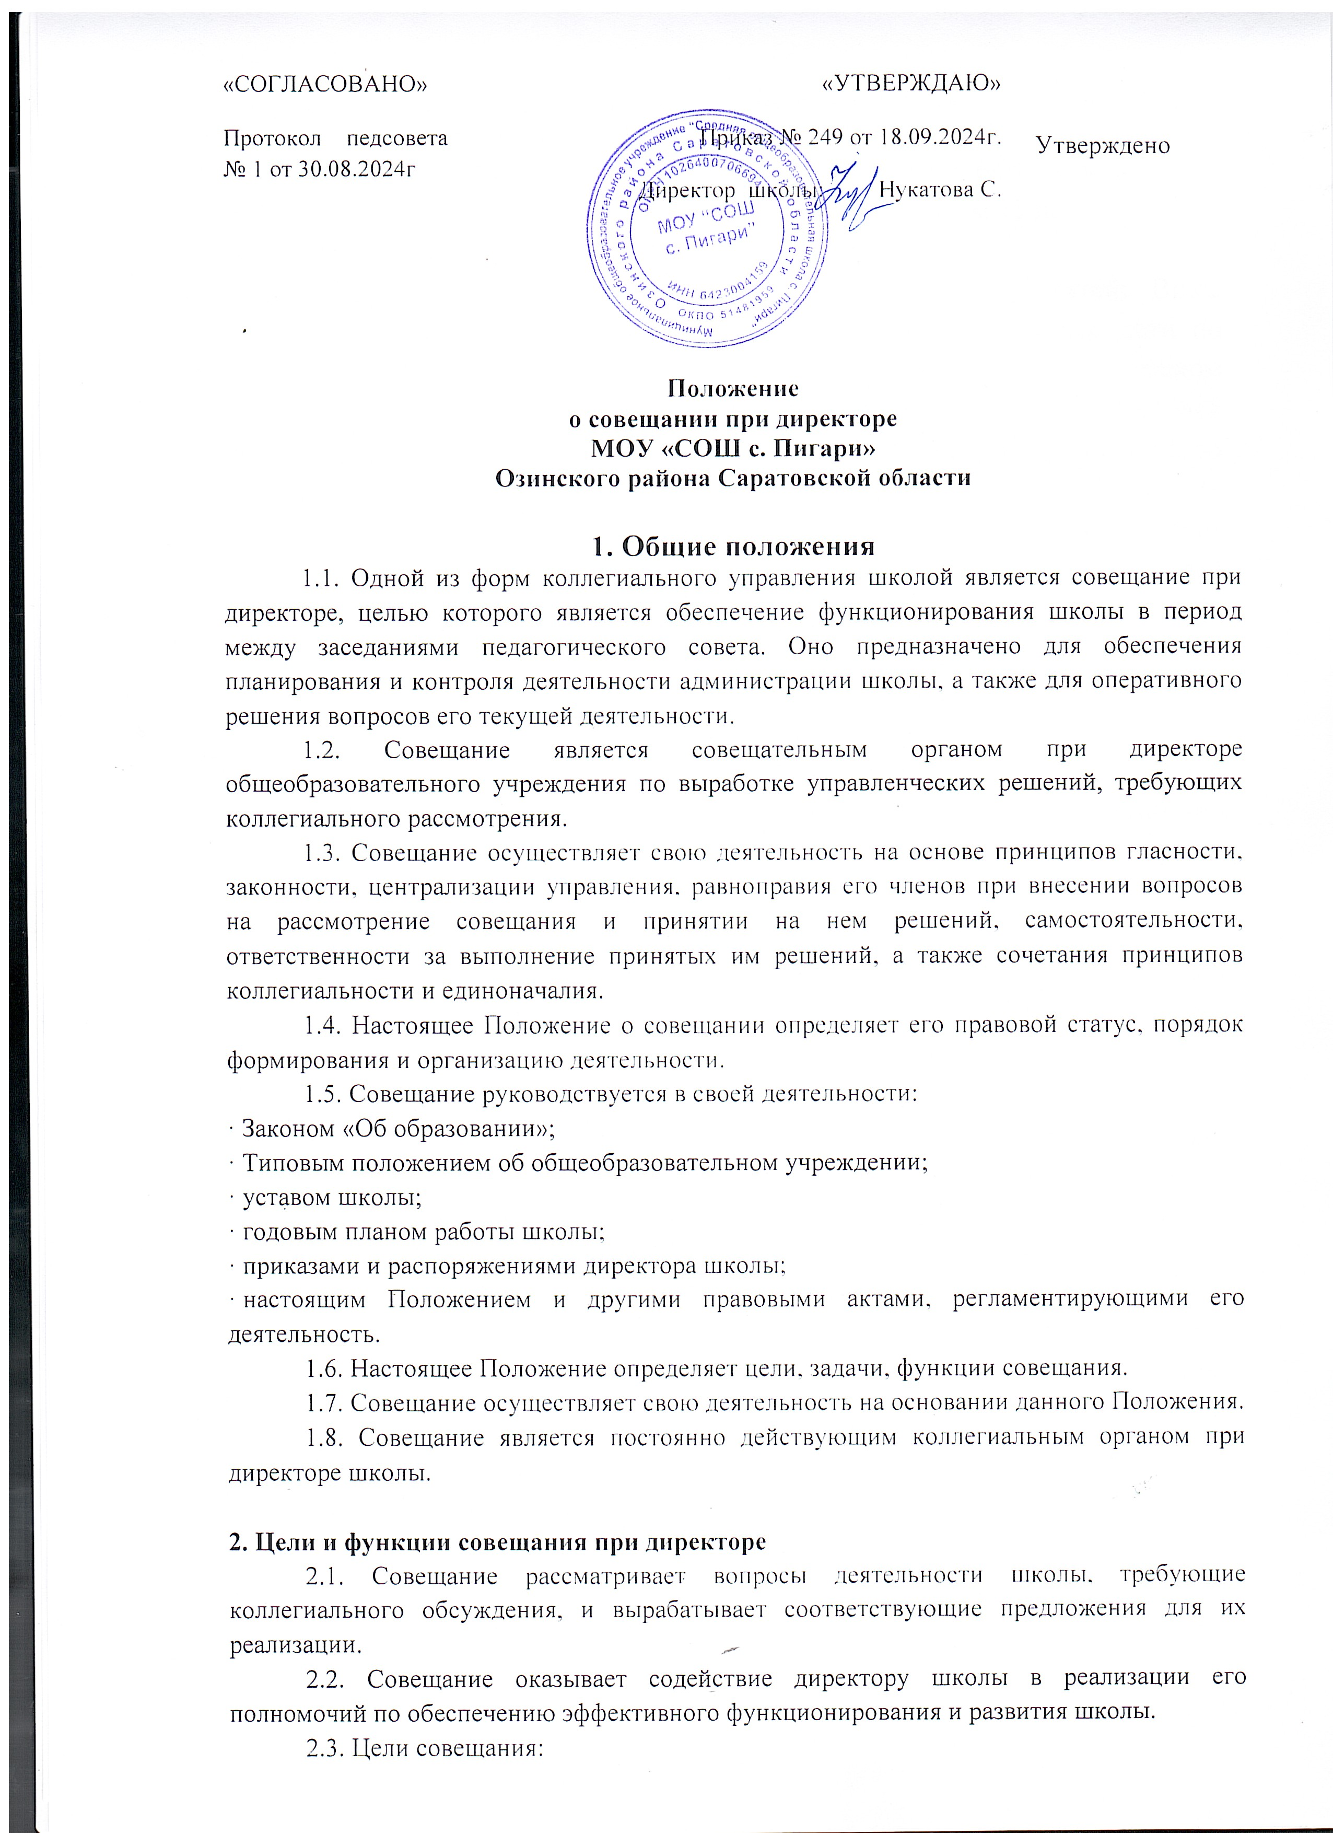

· разработка и реализация комплекса мер, направленных на повышение эффективности работы школы;

· анализ и экспертная оценка эффективности педагогических работников;

· анализ качества обучения школьников, выявленного по результатам проведения административных контрольных работ, тестирований, контрольных срезов и других процедур;

· анализ ведения школьной документации: классных журналов, рабочих и контрольных тетрадей, дневников обучающихся и пр.;

· знакомство педагогических работников с нормативными документами в области образования, методическими письмами, новинками в области психологии и педагогики.

2.4. Совещание осуществляет следующие функции:

· обсуждает и корректирует тактические планы работы школы;

· обсуждает и принимает решения рекомендательного характера по вопросам организации и стратегии деятельности школы;

· вырабатывает предложения по совершенствованию структуры управления школой;

· обсуждает текущие вопросы деятельности школы;

· обсуждает и принимает решения по результатам внутришкольного контроля;

· рассматривает проект годового плана работы школы и основных показателей ее деятельности, а также проект отчета об исполнении годового плана работы, выносит решение о доработке и рекомендации данных проектов;

· рассматривает вопросы совершенствования учебно-воспитательной и научно-методической работы;

· рассматривает вопросы и предложения по совершенствованию работы с кадрами и повышению квалификации работников и сотрудников, повышению уровня исполнительской дисциплины;

· обсуждает актуальные проблемы образовательного процесса;

· осуществляет поиск идей по устранению выявленных недостатков в деятельности школы;

· принимает управленческие решения по устранению выявленных недостатков;

· организует исполнение принятых управленческих решений;

· контролирует выполнение управленческих решений;

· оценивает и поощряет участников выполнения управленческих решений.

2.5. Методы выполнения функций совещания при директоре:

· информация администрации школы с ее последующим обсуждением;

· работа временных групп или отдельных педагогов, разработка необходимых документов и мероприятий;

· достижение согласия между участниками заседания путем обсуждения, принятие документов, проведение мероприятий;

· распределение обязанностей между членами администрации и членами педагогического коллектива;

· изучение процесса исполнения принятых документов и проведенных мероприятий, отчет исполнителей;

· анализ и оценка выполненных решений.

2.6. Совещание вправе рассматривать любой вопрос, входящий в компетенцию школы.

**3. Состав совещания и порядок его формирования**

3.1. Председателем совещания является директор школы, заместителем председателя — заместитель директора по УВР.

3.2. В работе совещания может принимать участие, как весь педагогический коллектив, так и отдельные педагоги школы.

3.3. В зависимости от рассматриваемых вопросов на совещание могут приглашаться другие участники образовательного процесса: обучающиеся, их родители (законные представители), другие заинтересованные в деятельности общеобразовательного учреждения субъекты.

3.4. Совещание осуществляет свою деятельность в соответствии с планом работы, принятым на заседании совещания и утвержденным его председателем. Совещание может собираться при возникновении необходимости безотлагательного рассмотрения вопросов, относящихся к его компетенции.

3.5. Председатель совещания:

· осуществляет руководство деятельностью совещания;

· распределяет обязанности между членами совещания;

· утверждает принятые совещанием решения и обеспечивает организацию их исполнения;

· созывает совещания, в том числе внеплановые;

· осуществляет контроль исполнения решений совещания.

3.6. Секретарь совещания назначается приказом директора школы.

3.7. Для организации деятельности совещания секретарь:

· готовит материалы к заседанию;

· организует разработку проектов решений совещания и осуществляет контроль их исполнения;

· составляет повестку дня совещания с указанием докладчика, а при необходимости и содокладчика;

· формирует списки участников совещания;

· протоколирует ход совещания;

· вносит предложение директору школы о снятии вопроса с рассмотрения.

3.8. Директор школы утверждает регламент работы совещания.

3.9. Совещание ведет председатель, а в случае его отсутствия — заместитель председателя.

3.10. Решение совещания принимается простым большинством голосов присутствующих на заседании лиц и оформляется протоколом.

3.11. Все участники совещания обладают равными правами при обсуждении рассматриваемых на заседании вопросов. В случае несогласия с принятым решением участник совещания вправе изложить в письменном виде свое мнение, которое вносится в обязательном порядке в протокол заседания.

**4. Основные полномочия совещания**

4.1. Для выполнения задач, предусмотренных настоящим Положением, совещание имеет право:

· принимать решения в пределах своей компетенции;

· запрашивать в установленном порядке информацию, необходимую для осуществления деятельности совещания;

· создавать рабочие группы для решения основных вопросов, относящихся к компетенции совещания, и определять порядок их работы;

· заслушивать на заседаниях сотрудников школы по вопросам организации образовательного процесса, финансово-хозяйственной деятельности и другим вопросам, связанным с жизнедеятельностью общеобразовательного учреждения;

· вносить в установленном порядке предложения по вопросам, отнесенным к компетенции совещания.

4.2. В рамках действующего законодательства совещание принимает необходимые меры, ограждающие педагогических работников и администрацию от необоснованного вмешательства в их профессиональную деятельность.

***5.*Порядок подготовки и проведения совещаний**

5.1. Совещания проходят по мере необходимости, но не реже одного раза в месяц.

5.2. Перечень вопросов, запланированных для рассмотрения, секретарь совещания доводит до сведения его участников и лиц, осуществляющих подготовку материалов к заседанию.

5.3. Подготовка совещания возлагается на заместителя директора по УВР.

5.4. Руководитель, ответственный за подготовку совещания, не менее чем за два рабочих дня до проведения планового совещания определяет, а при необходимости согласовывает с директором школы состав участников и повестку дня совещания.

**6. Порядок оформления протоколов совещаний**

6.1. В соответствии с решениями, принятыми на совещании по рассмотренным вопросам, секретарь совещания при содействии заместителя директора школы в трехдневный срок с момента проведения совещания дорабатывает проект протокола и представляет его на подпись директору школы. К работе над проектом протокола при необходимости могут привлекаться другие работники школы.

6.2. В протоколе совещания указываются сроки выполнения поручений и конкретные исполнители, определенные директором школы. При отсутствии конкретных указаний директора по сроку исполнения поручений в проекте протокола предлагаются сроки их выполнения. После подписания протокола директором школы срок исполнения поручения считается обязательным.

6.3. Контроль исполнения решений совещания в целом возлагаетсяна заместителя директора школы с учетом распределения обязанностей внутри администрации школы и характера рассматриваемого вопроса.

6.4. В протоколах указываются номер протокола и дата проведения совещания, отмечаются присутствовавшие, записываются рассмотренные вопросы и фамилии выступивших. Ход обсуждения не записывается, но отдельно по каждому вопросу кратко излагается суть обсуждаемого вопроса и полностью формулируется поручение с указанием должностного лица, которому дается поручение, и сроков исполнения.

6.5. В случае отсутствия на совещании директора школы протокол подписывает председательствующий на совещании заместитель директора.

**7.Организация исполнения решений совещаний**

7.1. Решения, зафиксированные в протоколах совещаний, являются обязательными для выполнения всеми работниками школы.

7.2. Руководитель, на которого возложено выполнение поручения, содержащегося в протоколе совещания:

• организует исполнение данного решения и докладывает директору школы о его выполнении (или ходе его выполнения) в сроки, установленные в протоколе. В отдельных случаях информация, не требующая принятия по ней решения и не носящая принципиального характера, может быть представлена в виде устного отчета;

• в случае невозможности выполнения в установленный срок решений, содержащихся в протоколе совещания, обращается в письменной форме к директору школы с мотивированным объяснением причин неисполнения и просьбой об установлении нового срока их реализации.

7.3. Секретарь совещания:

• обеспечивает систематический анализ хода выполнения решений совещаний, рассмотрение предложений о снятии решений с контроля или продлении сроков их исполнения, подготовку на их основе докладов директору школы о состоянии выполнения отдельных поручений, протоколов в целом, а также об организации работы по контролю;

• ведет протокол совещания в отдельной книге.

7.4. Заместитель директора школы в пределах своей компетенции способствуют выполнению решений, принятых на совещаниях, и в целях их своевременного и четкого исполнения:

· проводят совещания председателями методических объединений, классными руководителями, отдельными учителями и сотрудниками школы с целью выяснения фактического состояния дел, выработки дополнительных мер по реализации решений;

· представляют директору школы информацию с предложениями по реализации поручений, выполняемых на основании решений совещаний;

· согласно распределению обязанностей, осуществляют рассмотрение и подготовку служебных документов для доклада директору школы по вопросам реализации поручений, содержащихся в соответствующих протоколах совещаний, обеспечивают контроль своевременного исполнения поручений;

· анализируют, обобщают поступающую информацию и готовят на ее основе заключения по всем вопросам, связанным с выполнением, продлением сроков исполнения поручений и снятием с контроля решений совещаний;

· при необходимости вносят предложения директору школы о рассмотрении вопросов, связанных с неудовлетворительным выполнением поручений, содержащихся в решениях совещаний, о привлечении к дисциплинарной ответственности лиц, не обеспечивших своевременное их выполнение.

7.5. Контроль выполнения решений совещания осуществляется путем заслушивания исполнителей на заседаниях, а также путем проверки исполнения поручений председателем и заместителем председателя совещания.

7.6. Протоколы заседаний совещаний хранятся в делопроизводстве школы в соответствии с номенклатурой дел.

**8. Порядок внесения изменений и дополнений в настоящее Положение**

8.1. Решение о внесении изменений и дополнений в настоящее Положение принимается на заседании педагогического совета большинством голосов его членов и оформляется приказом директора школы.